BACCALAURÉAT PROFESSIONNEL
MAINTENANCE DES VÉHICULES

OPTION C : Motocycles

SESSION 2025

ÉPREUVE E2

ANALYSE PRÉPARATOIRE À UNE INTERVENTION

Durée : 3 heures Coefficient : 3

CORRIGÉ

PARTIE 1 : Préparation de la maintenance périodique

Question 1 : À partir de l’ordre de réparation, compléter les champs non renseignés du relevé d’entretien et de maintenance : identification du client, identification du véhicule.

RELEVE D’ENTRETIEN ET DE MAINTENANCE
Date d’entrée : 19/05/2025 |  | Date de sortie prévue : 19/05/2025
Identification client |  | Identification véhicule
Nom/Prénom | Abraham WEISS | N° Immatriculation | FY-500-JP
Adresse | 1 avenue de la Paix | Date de 1ère mise  en circulation | 5/07/2007
Adresse | 1 avenue de la Paix | Marque | Yamaha
Code postal | 67000 | Appellation Commercial | FZ6-S
Ville | Strasbourg | Type | RJ0Kaxl
Téléphone |  03.24.23.52.60   | N° de série | JYA1KBC0000005785
e-mail |  | Kilométrage | 49978

Question 2 : Pourquoi le client vous confie son véhicule et quelles sont les interventions à réaliser ? (En vous basant sur l’OR.)
Entretien périodique des 50000 Km et résoudre le problème de freinage

Question 3 : Comment le technicien peut-il valider le dysfonctionnement du système d’ABS ?

En réalisant une lecture d’un code défaut à l’aide du cordon (90890-03149) permettant le clignotement du témoin ABS.
Question 4 : Identifier par une croix dans la colonne de droite du tableau les opérations à prévoir dans le cadre du plan de périodicité des entretiens.

OPERATIONS A EFFECTUER
Circuit d’alimentation de carburant  Rechercher des fissures ou des dégâts sur les conduites de  carburant. | X
Bougie  Vérifier l’état des bougies  Nettoyer et régler l’écartement.  Remplacer les bougies | X
Soupapes
Vérifier le jeu aux soupapes
régler
Elément du filtre à air
Remplacer le filtre à air
Embrayage  Vérifier le fonctionnement de l’embrayage | X
Frein avant :  Vérifier le fonctionnement, le niveau de liquide de frein et rechercher tout trace de fuite de liquide sur le véhicule. | X
Frein arrière  Vérifier le fonctionnement, le niveau de liquide de frein et rechercher tout trace de fuite de liquide sur le véhicule. | X
Flexibles de frein  Rechercher des traces de fissures ou de dégâts | X
Roues  Rechercher toute trace de voile ou de dégâts | X
Pneus  Vérifier la profondeur des sculptures et rechercher toute trace de dégâts.  Remplacer si nécessaire.  Vérifier la pression d’air.  Corriger si nécessaire. | X
Roulements de roues  Rechercher toute trace de jeu ou de dégâts. | X
Bras oscillant  Vérifier le fonctionnement et s’assurer que le jeu n’est pas excessif  Lubrifier avec de la graisse à base de savon de lithium. | X
 | X
Roulements de direction  Vérifier le jeu des roulements et s’assurer que la direction n’est pas grippée.  Lubrifier avec de la graisse à base de savon de lithium. | X
Contacteur de béquille latérale  Vérifier le fonctionnement | X
Injection de carburant électronique  Régler le ralenti du moteur et la synchronisation | X
Huile moteur  Remplacer  Vérifier le niveau d’huile et rechercher toute trace de fuite d’huile sur le véhicule | X
Cartouche du filtre à huile moteur
Remplacer
Système de refroidissement  Vérifier le niveau du liquide de refroidissement | X

Question 5 : Indiquer dans l’ordre préconisé par le constructeur les opérations à effectuer pour déposer le réservoir de carburant.
- Selle
- Panneau intérieur de carénage avant (gauche et droit)
- Flexible de carburant
- Coupleur de la sonde à carburant
- Connecteur de pompe à carburant
- Durit de vidange du réservoir à carburant
- Durit de mise à l’air du réservoir à carburant
- Réservoir à carburant
- Pompe à carburant

Question 6 : Quelle opération de sécurité est à effectuer avant la dépose du réservoir de carburant ? Citer l’outil préconisé par le constructeur pour mener à bien cette opération.
Vidanger le carburant présent dans le réservoir à carburant par le bouchon du réservoir
Outil : une pompe.

Question 7 : Pour quelle raison le constructeur a-t-il muni l’ECU d’un couvercle ?
Pour éviter les dégâts causés par l’eau

Vous constatez que les durites de frein entre le maitre-cylindre et les étriers des freins avant sont fissurées et vous décidez de les remplacer.

Question 8 : Quelle est la précaution à prendre lorsque l’on remet en place les nouvelles durites de frein ?
Le cheminement correct du flexible de frein est un élément essentiel du fonctionnement de la moto en toute sécurité

Question 9 : Quels sont les couples de serrage en N.m de la vis qui fixe la durite au maitre-cylindre et celles qui fixent les durites aux étriers avant ?
Fixation de la durite au maitre-cylindre : 30N·m
Fixation des durites aux étriers avant : 30N·m

Question 10 : Pensez-vous qu’il faut également remplacer toutes les autres durites du système de freinage en sachant qu’elles ont été changées il y a 5 ans ? Justifier votre réponse.
Oui car il faut les remplacer tous les quatre ans.

Question 11 : Le plan d’entretien périodique prévoit le remplacement du liquide de frein. Indiquer les précautions qu’il faut prendre pour préserver l’intégrité du véhicule, justifier votre réponse ? Le liquide de frein est corrosif, il ne faut pas qu’il soit en contact avec des pièces peintes et les pièces en plastique.

Question 12 : Quel est le liquide de frein préconisé et quels sont les risques encourus si la consigne n’est pas respectée ?
Liquide de frein préconisé : DOT4
Risques encourus : les joints en caoutchouc risquent de se détériorer, engendrant des fuites et un mauvais fonctionnement des freins.

Question 13 : Après avoir effectué le remplacement du liquide de frein préconisé lors de cette maintenance périodique, indiqué comment le recycler.
Container de récupération spécifique pour liquide de frein

PARTIE 2 : Organisation du poste de travail

Question 14 : Quels sont les EPI nécessaires pour intervenir sur le système de freinage ? Entourer les équipements nécessaires.
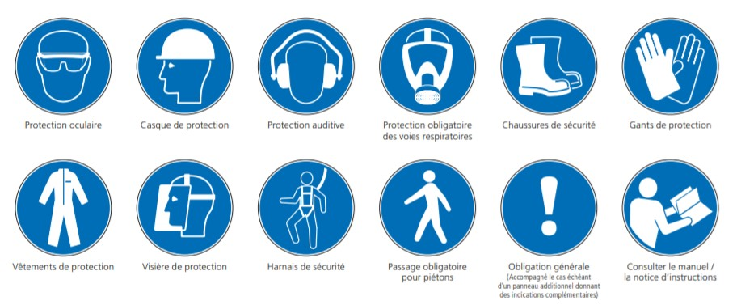

Question 15 : Parmi les situations de travail représentées sur les photos, entourer celle qui au regard de votre intervention, est la plus adaptée.

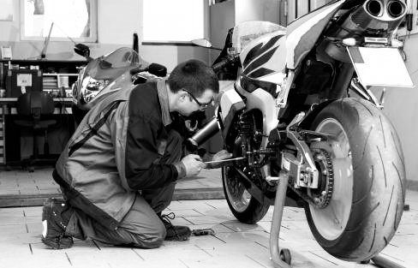
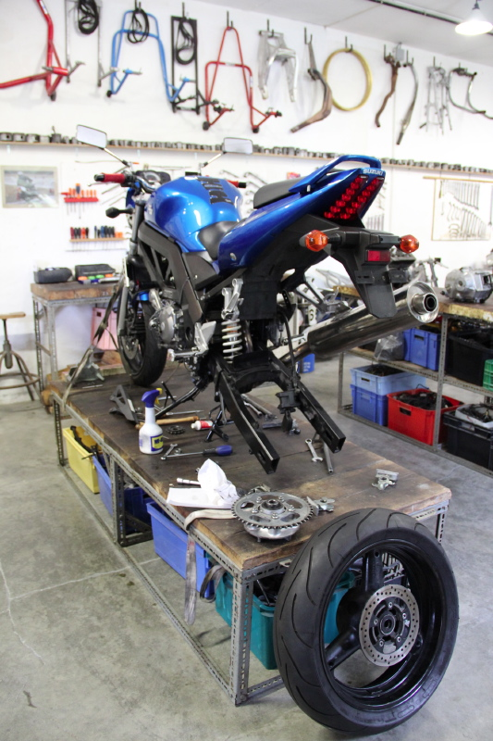
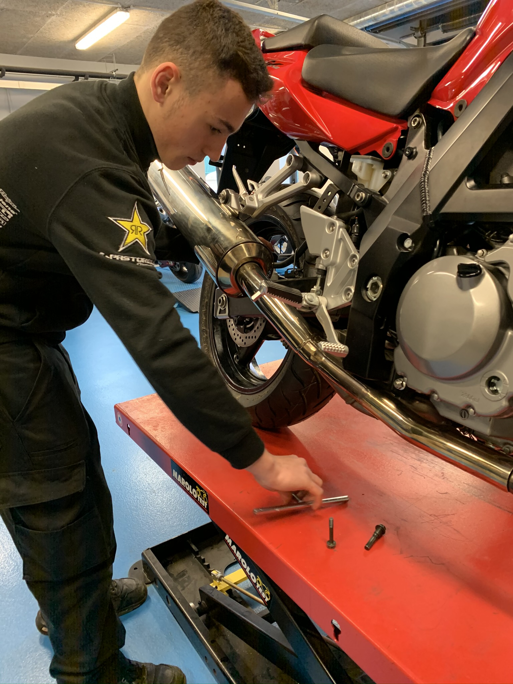

Question 16 : Quels sont les risques physiques liés à une mauvaise posture de travail ?

Les risques pour le dos et les membres supérieurs (tendinites des épaules, coudes, poignets) et inférieurs (lésions du genou) sont induits par des positions fréquentes accroupies ou agenouillées, couchées sous les véhicules bras en l'air, appuyées sur les coudes ou par des gestes répétitifs des poignets lors d'opérations de vissage par exemple.

Question 17 : Avant d’effectuer le remplacement du liquide de frein, quelle information est-il nécessaire de prendre auprès du magasinier pour vous assurer de finir l’intervention dans les délais ?

Je m’assure que l’ensemble des consommables et des pièces sont disponibles.

PARTIE 3 : Préparation du diagnostic

Rappel de la problématique : Dans le cadre de l’entretien périodique, le client vous a signalé que les roues de la moto ont tendance à se bloquer lors d’un freinage vigoureux et que le témoin ABS reste allumé.

Etude du système ABS.

Question 18 : Afin de prendre connaissance du système, compléter le tableau comprenant les différents composants du système.
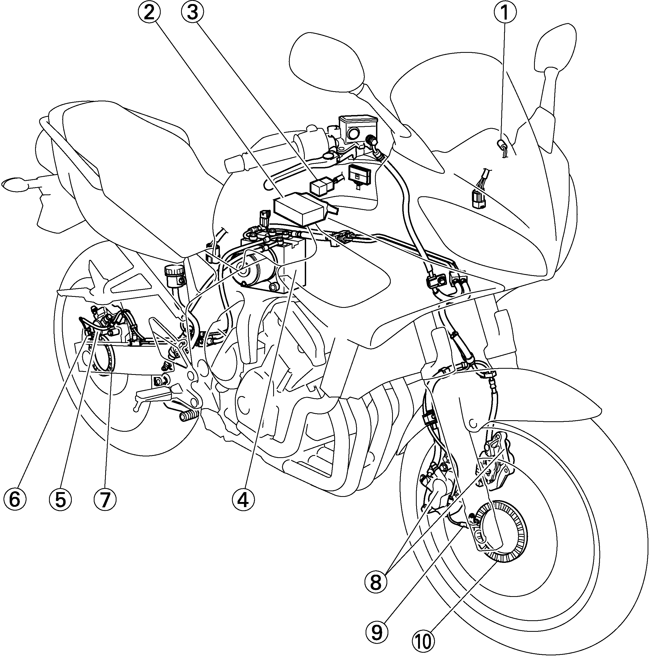

1 | Témoin d’avertissement ABS
2 | ECU
3 | Relais moteur ABS
4 | Groupe hydraulique
5 | Étrier arrière
6 | Capteur de roue arrière
7 | Disque du capteur de roue arrière
8 | Étrier avant
9 | Capteur de roue avant
10 | Disque du capteur de roue avant

Question 19 : Quel est la signification de l’abréviation ABS ?
Système antiblocage des freins

Question 20 : Citer les éléments qui se trouvent dans le groupe hydraulique et qui sont commandés par l’ECU.

- Moteur ABS
- Solénoïde avant
- Solénoïde arrière

Question 21 : Sur le synoptique, surligner en rouge le cheminement pour aboutir à ce que tous les dysfonctionnements soient corrigés lorsque :
- le témoin ABS reste allumé
- le dysfonctionnement de l’ABS est actuel.

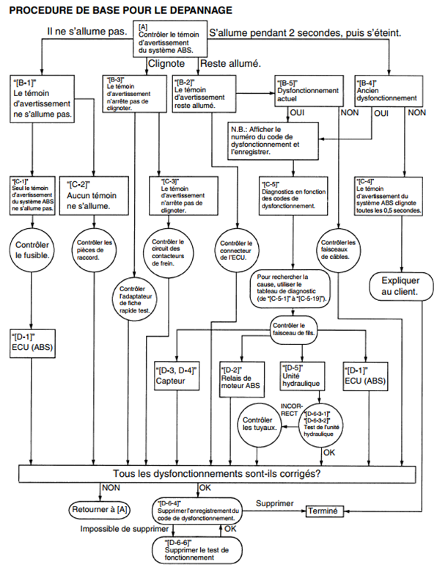

Question 22 : Lorsque tous les dysfonctionnements sont corrigés, quelle est l’opération à effectuer au niveau de l’outil d’aide au diagnostic ?
Supprimer l’enregistrement des codes de dysfonctionnement.

Afin de savoir pourquoi le témoin ABS reste allumé, vous utilisez l’outil d’aide au diagnostic de la marque.

Question 23 : Sur le dessin, entourer en rouge l’emplacement de l’outil d’aide au diagnostic prévu par le constructeur.
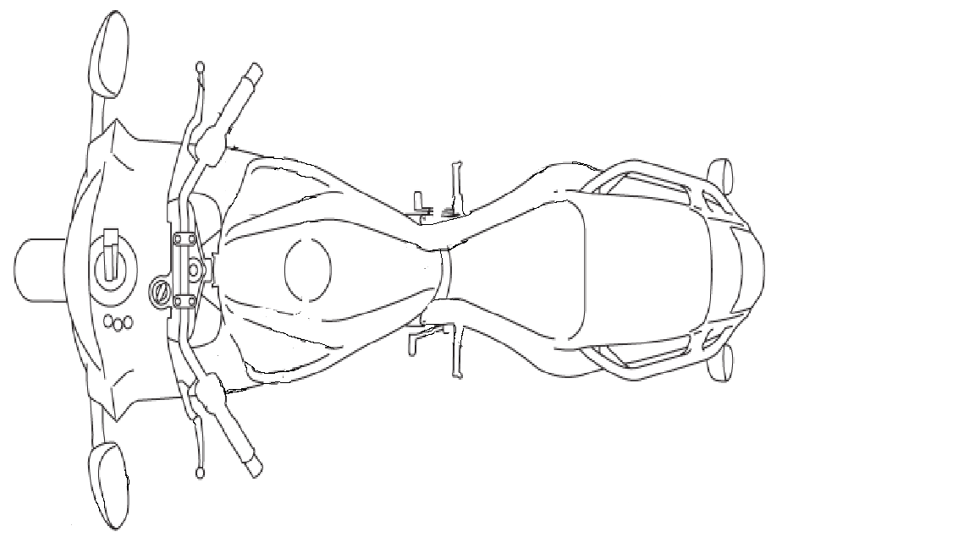

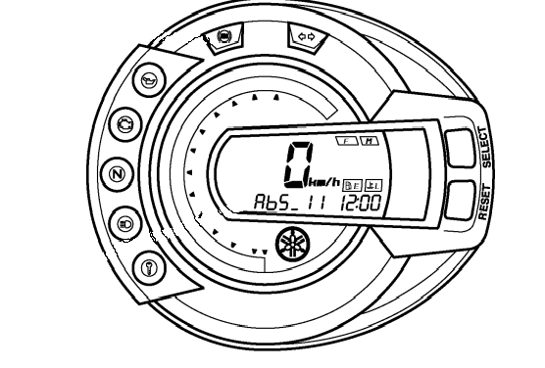

Question 24 : Entourer en rouge l’emplacement où se situe le témoins ABS et en bleu l’affichage du code de dysfonctionnement.

Question 25 : Donner numéro et le nom de l’outil prévu par le constructeur pour activer le
diagnostic du système ABS.

N° d’outil | Nom de l’outil
90890-03149 | Adaptateur de fiche rapide test

Question 26 : Sur le dessin, entourer en rouge l’emplacement du bloc hydraulique d’ABS
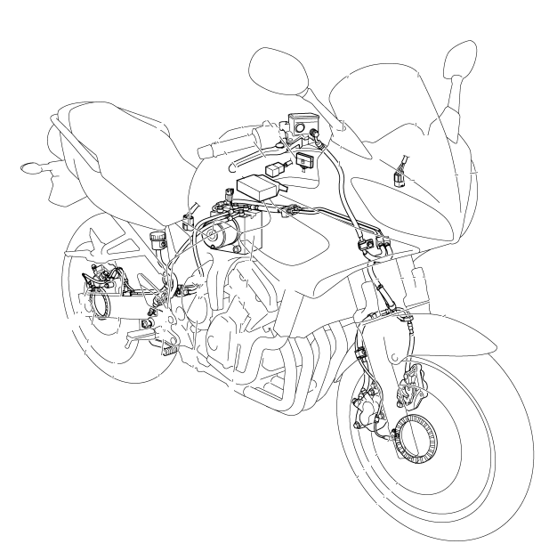

Rappel de la problématique : Dans le cadre de l’entretien périodique, le client vous a signalé que les roues de la moto ont tendance à se bloquer lors d’un freinage vigoureux et que le témoin ABS reste allumé.
Après avoir connecté l’outil d’aide au diagnostic à la moto, vous constatez qu’il affiche deux codes de dysfonctionnement. Les codes de dysfonctionnement sont 41 et 42.

Question 27 : Indiquer dans le tableau, les conséquences liées au dysfonctionnement, les éléments mis en cause et les éléments à contrôler.

Conséquences liées au dysfonctionnement | Éléments mis en cause | Éléments à contrôler
Les roues avant et arrière ont toujours tendance à se bloquer, même si le signal est continuellement transmis par l’ECU (ABS) pour relâcher l’état hydraulique. | Grippage des freins  Fonctionnement de l’unité hydraulique  Conduites des durites de frein | Maître-cylindre de frein arrière et étrier de frein arrière  Liquide de frein  Conduites des durites de frein  Rotation de la roue avant  Rotation de la roue arrière  Maître-cylindre de frein avant et étrier de  frein avant  Unité hydraulique

Question 28 : Faut-il déposer le groupe hydraulique de la moto pour contrôler les valeurs électriques du groupe hydraulique ? Non

Question 29 : Compléter le tableau pour le contrôle des valeurs électriques du groupe hydraulique.

Élément à contrôler | Appareil de mesure nécessaire | Unité de mesure | Valeurs constructeur
Électrovanne avant | Ohmmètre | Résistance | 2.96 - 3.20 Ω
Électrovanne arrière | Ohmmètre | Résistance | 2.96 - 3.20 Ω
Continuité du moteur ABS | Ohmmètre | Continuité | R=0Ω

Question 30 : Placer sur le schéma hydraulique, le symbole d’un manomètre afin de relever les pressions présentes à l’étrier de frein avant et arrière. (Phase montée en pression et relâchement)
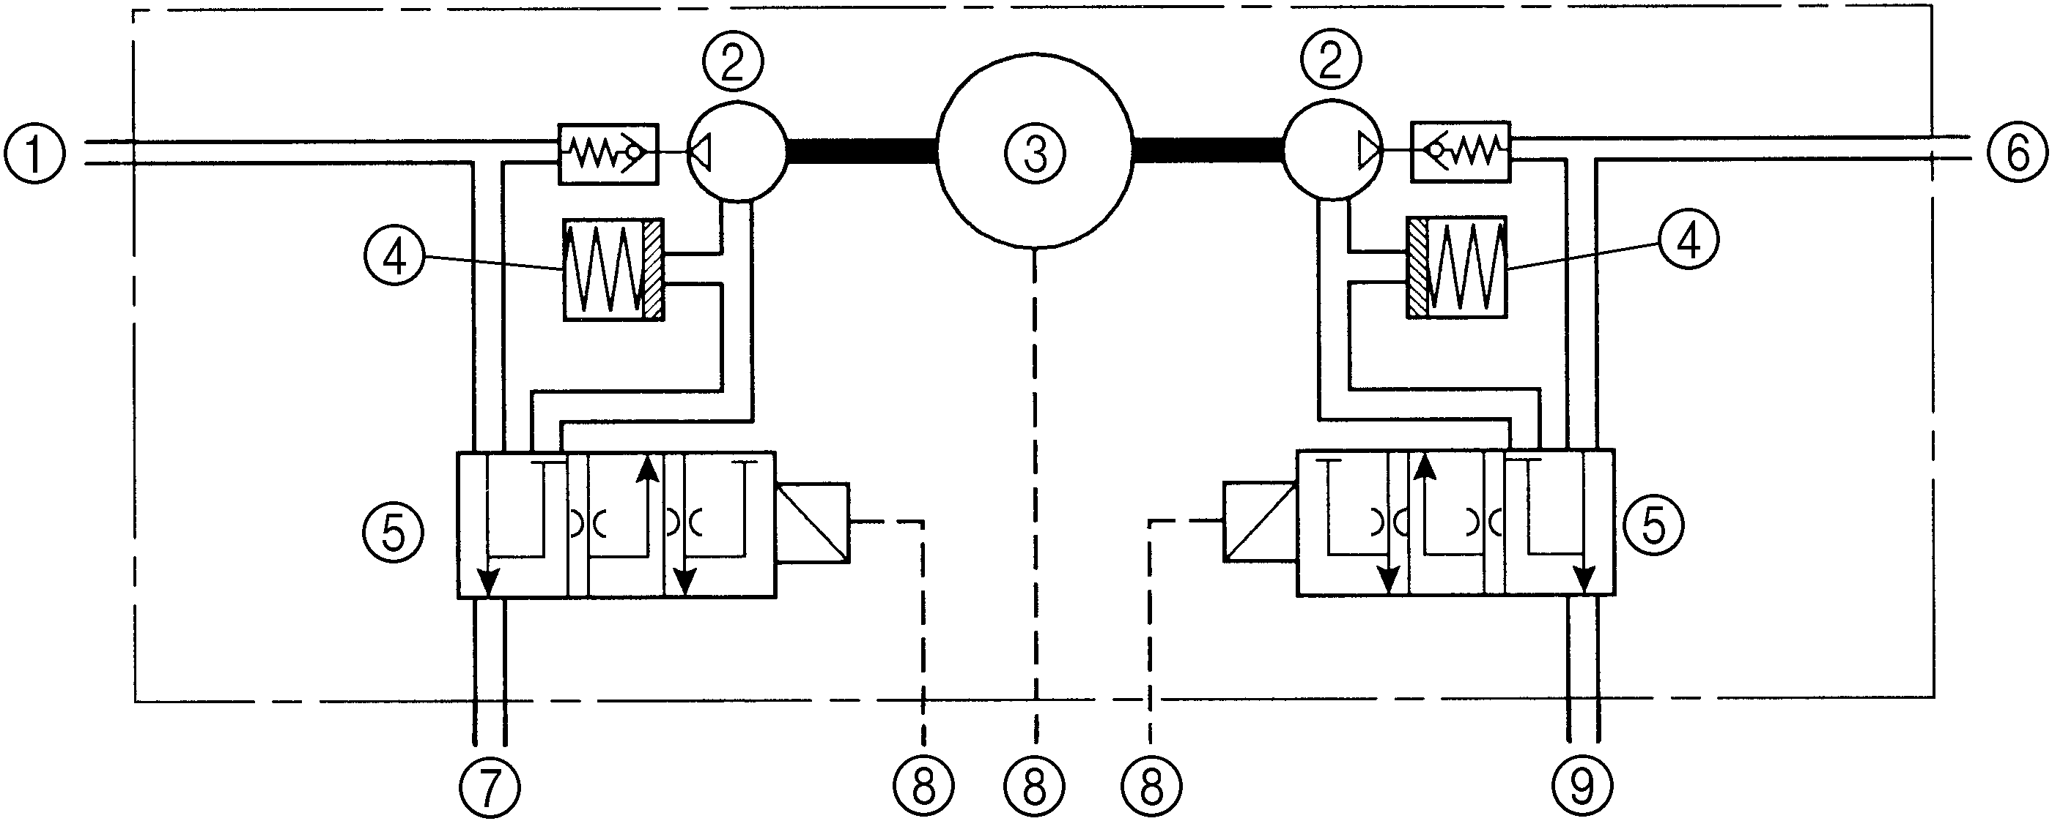

Question 31 : Entourer sur le schéma, les éléments hydrauliques qui permettent de diriger la pression du liquide de frein vers les étriers ou vers les pompes. Indiquer sa dénomination donnée par le constructeur.

Dénomination donnée par le constructeur | Soupape de commande hydraulique

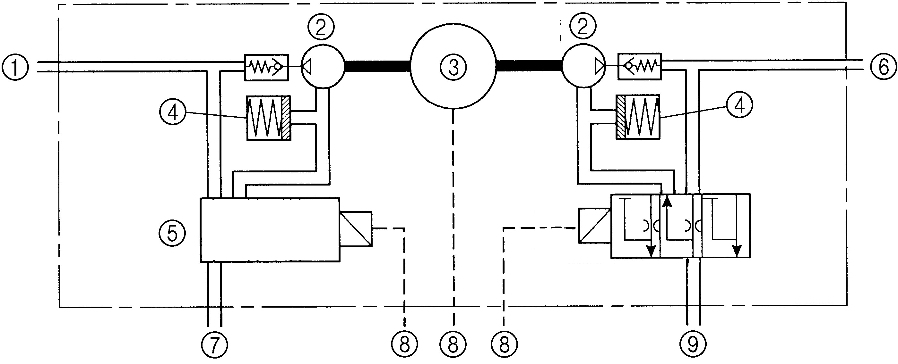
Question 32 : Sur le schéma, compléter la représentation de la soupape de commande hydraulique lorsque l’ABS est déclenché et que l’étrier de frein avant est dans la phase de relâchement du disque.
.

Vous constatez que le groupe hydraulique de l’ABS est bien alimenté par l’ECU mais que les
hydraulique.

Question 33 : Quel est l’ordre des opérations préconisées par le constructeur pour déposer le
Selle
Réservoir à carburant
ECU (ABS)
Liquide de frein

Question 33 : Quel est l’ordre des opérations préconisées par le constructeur pour déposer le groupe hydraulique.

- Redresseur/régulateur
- ECU
- Couvercle
- Sous-ensemble de support 1
- Boulon-raccord/rondelles
- Durite de frein avant
- Boulon-raccord/rondelles
- Durite de frein avant
- Boulon-raccord/rondelles
- Durite de frein arrière
- Boulon-raccord/rondelles
- Durite de frein arrière
- Boulon
- Groupe hydraulique
- Support 1 du groupe hydraulique
- Support 2 du groupe hydraulique

Question 34 : Avant le démontage, identifier les durites de frein fixées sur le groupe hydraulique de l’ABS
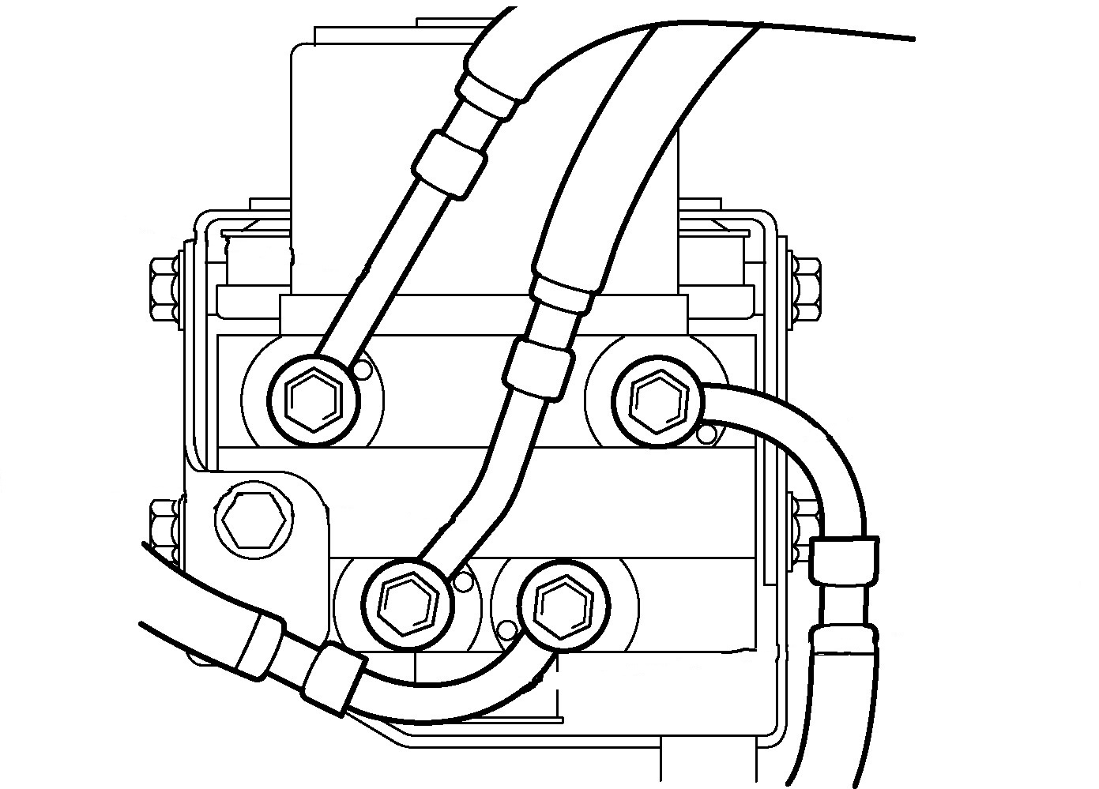
Durite de frein du maitre-cylindre Arrière

Durite de frein de l’étrier Arrière

Durite de frein du maitre-cylindre Avant

Durite de frein de l’étrier Avant

Lors de la dépose du groupe hydraulique vous avez constaté que les orifices de sortie étaient colmatés par des corps étranges.
Suite à ce constat vous décidez de remplacer le groupe hydraulique et de fixer les durites de frein au groupe hydraulique.

Question 35 : Identifier le couple de serrage des vis de fixation des durites de freinage préconisé par le constructeur

15 N.m | 3 da N·m | 30 da N·m | 3 m·Kg
 | X |  | X

Question 36 : Une fois que le groupe hydraulique est remplacé et que le circuit a été rempli de liquide frein, quelle opération reste à effectuer pour assurer le bon fonctionnement des freins ?
- Purger le circuit de freinage
- Contrôler le fonctionnement du groupe hydraulique

Question 37 : Compléter le tableau des pièces nécessaires à la remise en état de l’ABS

Désignation | Référence | Quantité
Groupe hydraulique  Kit durite de frein AV  Kit durite de frein AR | GH-225012  QC-99875AV  QC-99875AR | 1  1  1

Après avoir effectué un essai routier vous concluez que le véhicule fonctionne correctement, vous préparez le véhicule pour la restitution.

Question 38 : Le client se présente pour récupérer son véhicule, quels conseils donnez-vous au client pour éviter ce genre de désagrément ?
Respecter les intervalles d’entretien, notamment celui du remplacement du liquide de frein.

